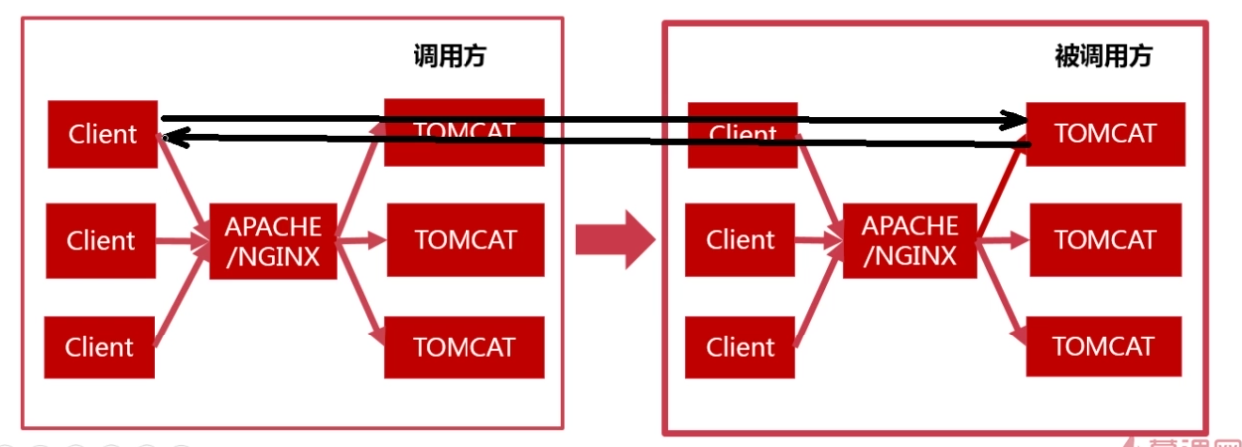
前面所介绍的所有跨域解决方案都是基于Filter的方式，客户端直接对应用服务器发起请求，在应用服务器端加Filter来实现跨域。
而实际应用中，客户端都是先发送到被调用方的HTTP服务器（APACHE/NGINX），HTTP服务器再把请求转到应用服务器，应用服务器处理后把消息返回给HTTP服务器（APACHE/NGINX），再返回给客户端。
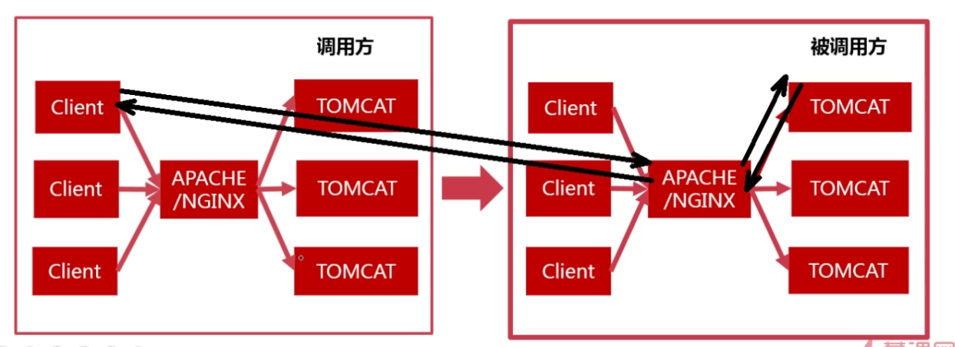
在以上这种方式中，有两个地方可以增加响应头：
方法一：应用服务器增加，即在被调用方的TOMCAT中处理，前面的基于Filter的思路就是这种方式。
方法二：HTTP服务器（APACHE/NGINX）增加，这就是接下来要说明的内容。

虚拟主机：
指多个域名指向同一个服务器，服务器根据不同的域名把请求转到不同的应用服务器，看上去有多个主机，实际上只有一个主机，这就是虚拟主机。

被调用方虚拟主机（APACHE/NGINX）的配置：
找到“C:\WINDOWS\System32\drivers\etc”路径中的“hosts”文件，给它映射一个本地域名“127.0.0.1 b.com”。


在nginx的conf目录下新建一个vhost文件夹，用于存放虚拟主机的配置文件，实际工作中也是这种习惯来处理，打开“nginx.conf”，在最后一行加一句配置“include vhost/*.conf;”，让nginx载入这个vhost目录所有后缀为conf的文件。
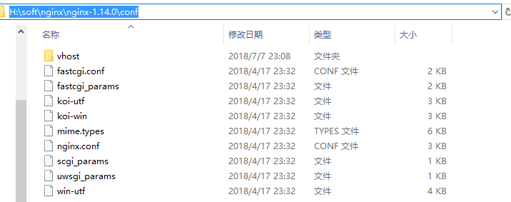
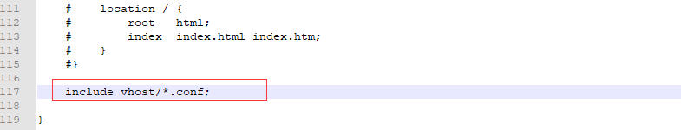
在vhost目录下新建一个“b.com.conf”文件。
使用nginx的语法增加一个节点。
监听80端口，服务器名为“b.com”
Proxy_pass的意思是把所有的请求都转到“http://localhost:8080/”
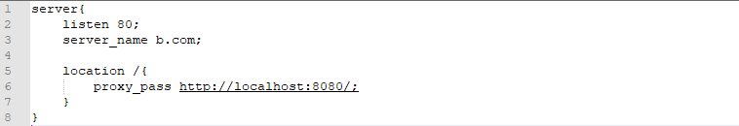
回到nginx的根目录，按住“SHIFT”点鼠标右键选择“在此处打开命令窗口”，如果没有该选项则调用cmd命令跳到该目录。
“nginx.exe -t”测试编写的nginx内容是否通过，“start nginx.exe”启动nginx。
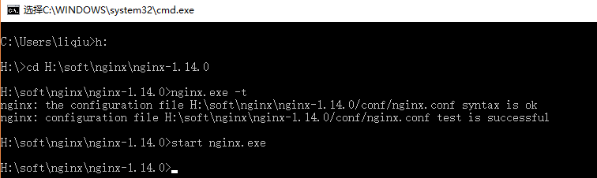

测试可以发现把域名改为配置的映射域名“b.com”也是可以访问成功的，虚拟主机配置完成。
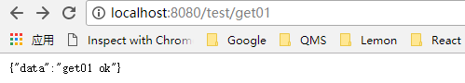
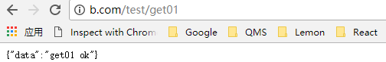

由于这一次是要在ngnix上面实现filter的功能，所以要先把服务端filter的功能先屏蔽掉使之前的测试用例都不能用，访问失败。
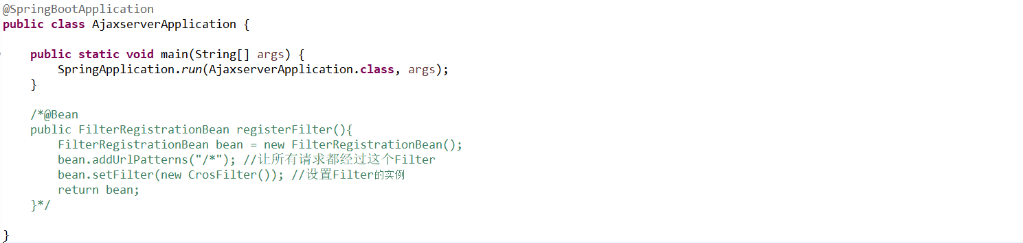
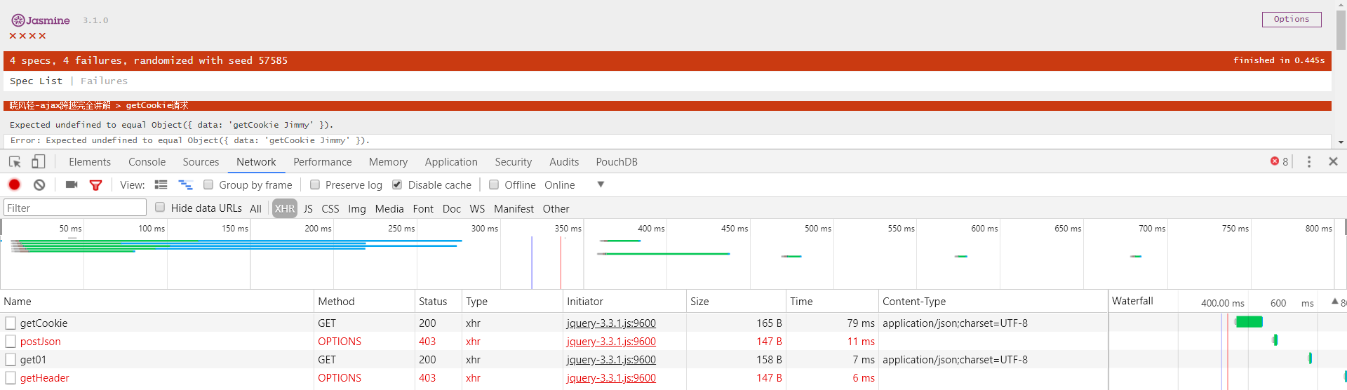
前面的filter一共增加了5个响应头，其中3个固定值，另2个由请求头决定。
Nginx来实现filter的功能：
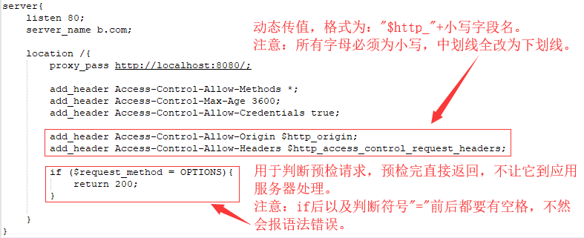

重新测试nginx语法，没问题后重启nginx：
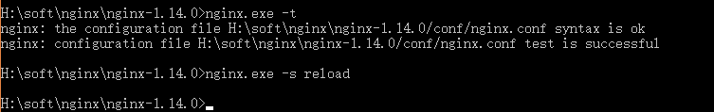
修改客户端测试用例前缀：
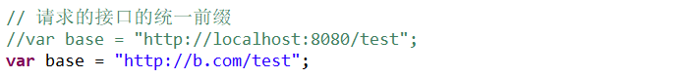
运行后发现cookie请求的测试用例报错：
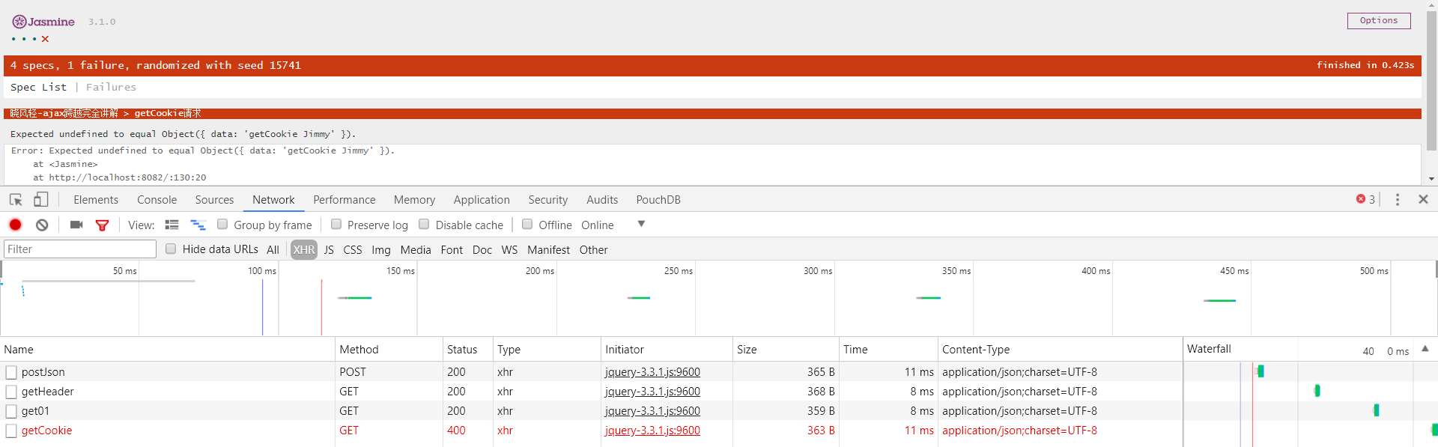
这是因为在改了虚拟主机，访问的新的被调用服务器域名为“b.com”，这个域名是没有之前设置的cookie的，所以报错。这也说明了发送的cookie是被调用方的cookie，把cookie重新加上去即可。
这就是基于nginx解决跨域。“nginx.exe -s stop”用于停止nginx服务器。
